量子ビームを用いた新材料創生におけるDNAのLET依存性

高崎 太郎^{a)}、山田 次郎、渡辺 三郎、佐藤 花子、鈴木 電子^{b)}、高崎 美香、
吉井 四郎、沼田 五郎^{c)}、前橋 一郎^{d)}、吉田 量子、田中 今日子^{e)}

^{a)}量子大院・理工学府、^{b)}量子大院・医学、^{c)}量子大・重粒子線医学C、
^{d)}量研・放医研、^{e)}量研・高崎研

1. はじめに
量子ビームによる新材料創生は多方面から需要があるが、有機材料および無機材料など様々な種類がある。これまでに高エネルギー量子ビームは低エネルギー量子ビームより新材料の創生が難しいことを報告して いる[1]。量子ビームの高い化学的効果は、高エネルギー量子ビームで生成する短い分子鎖にAuが結合することによる有機材料の創生[2]と、無機材料の創生[3]が生じることが報告されている。我々は新材料創生における分子鎖のLET依存性と、粒子線による結合効果を高める照射方法を明らかにすることを目的とし、有機材料と無機材料を用いて、分子鎖のLET依存性を調べた。

2. 実験
マウスの遺伝子p123細胞由来のABCD関連のAbx8欠損細胞、EF関連のGhi欠損細胞、それらの異常DNAおよび通常DNAを用いた。これらのDNAはバイオ材料量子ビーム研究所（Bio Material Quantum Beam Laboratory, USA）で培養された。量子大学の軽イオンビーム（130 kV）と重イオンビーム（50, 70 keV/µm）、量研高崎研の重イオンビーム（158 keV/µm）とクラスタービーム（200 keV/µm）を照射し、Jklm細胞育成法でLET依存性を調べた。

3. 考察
新水素イオン源および新ヘリウムイオン源から発生するビーム電流は、イオン温度に限らずほぼ一定で、旧型イオン源と比べて高い安定性を示した。一方、リチウムイオン源とベリリウムイオン源はイオン温度が高くなるにつれて安定性が低くなった（図1）。各イオン源に対するイオン温度と長時間運転での安定性を算出した結果、新水素イオン源ではイオン温度の違いによらず一定だったのに対して、リチウムイオン源では、イオン温度によって安定性が2桁以上向上した（図2）。高い安定性を決定づける要因はイオン温度であり、ベリリウムイオン源においてもイオン温度を低くすることで、ビーム電流をさらに大きくできる可能性が示唆された。なお、新ヘリウムイオン源はビーム電流が小さいものの、優れた安定性との併用によって、材料やDNAに集中して効果を発揮することで照射時間の軽減が期待できる。また、イオン種によって材料やDNAへの効果が劇的に大きくなっているという報告があり、新材料創生が期待できる。
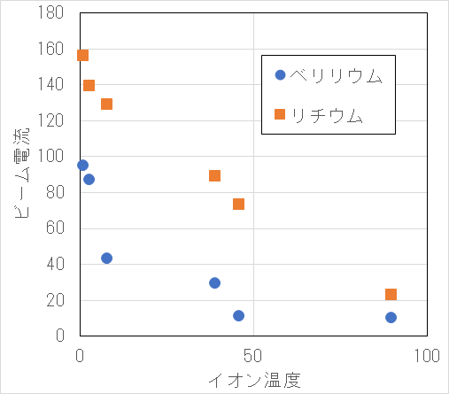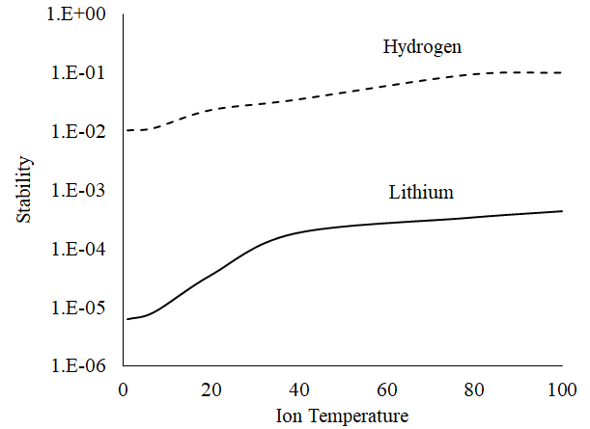
図1 リチウムイオン源とベリリウムイオン源におけるイオン温度とビーム電流の関係性。
図2 新水素イオン源とリチウムイオン源のイオン温度と安定性の算出結果。

参考文献
[1] T. Takasaki et al., J. Phys. Chem. 54, 645 (2013).
[2] C. Ronald et al., Int. Nucl. Res. 30, 3245 (2016).
[3] M. Takasaki and R. Yoshida, J. Radiat. Instrum., doi: 10.1234/jrr/rrt854, in press.

